Gormod o wybodaeth? Rôl pyramid tystiolaeth wrth benderfynu pa gyhoeddiadau i’w hedrych arnynt gyntaf
Aaaaa! Ar ôl chwilio am wybodaeth am gwestiwn iechyd penodol, byddwch yn aml yn teimlo eich bod wedi eich llethu gan wybodaeth. Ar beth ddylech edrych yn gyntaf?

Dyma lle gall pyramid tystiolaeth fod o ddefnydd. Mae hwn yn dangos y gwahanol fathau o astudiaethau wedi’u trefnu yn ôl eu hansawdd a’u dibynadwyedd.
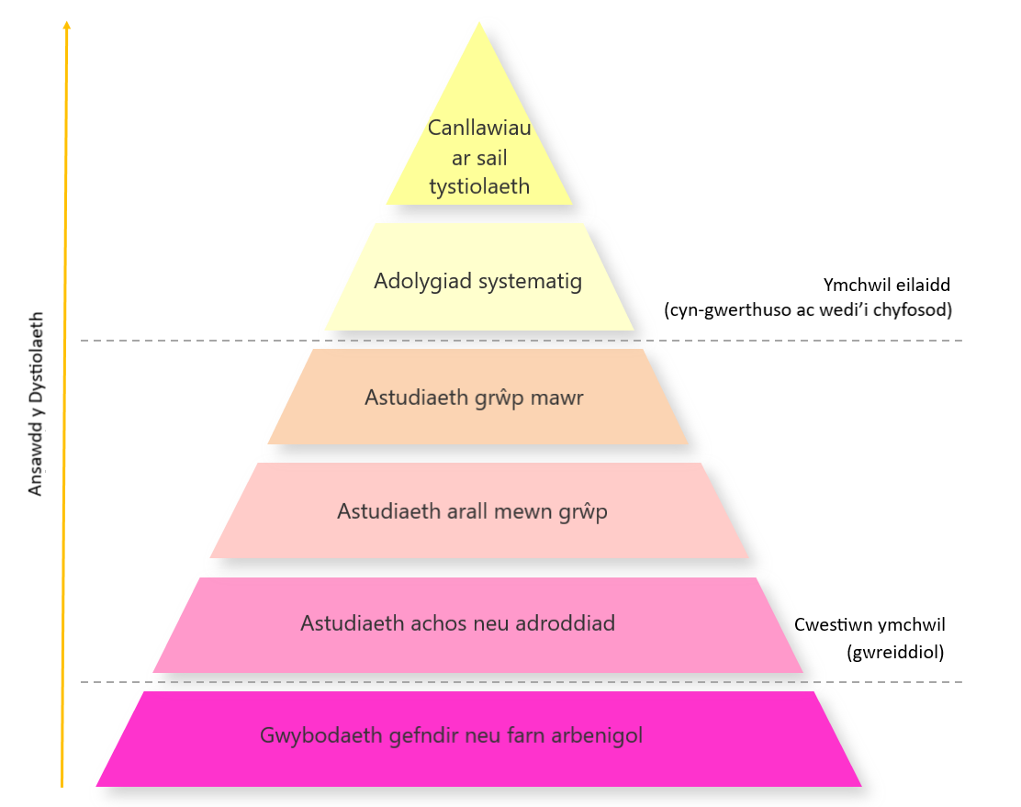

Gan weithio o'r brig i lawr:
- Ceir y dystiolaeth fwyaf dibynadwy a chyfredol ('tystiolaeth orau') ar gyfer cwestiwn penodol mewn canllawiau ar sail tystiolaeth a ddatblygir gan grŵp arbenigol yn seiliedig ar y dystiolaeth a geir mewn adolygiad systematig llawn o'r holl dystiolaeth ymchwil berthnasol.
- Os nad oes canllawiau cyfredol ar sail tystiolaeth ar gyfer eich cwestiwn, chwiliwch am adolygiadau systematig sy'n gyfuniad beirniadol o'r holl astudiaethau unigol (sylfaenol) dibynadwy ar y pwnc.
- Yn absenoldeb adolygiad(au) systematig, neu i ddiweddaru adolygiad systematig presennol gydag astudiaethau mwy diweddar, byddwch yn chwilio am astudiaethau unigol.
- Edrychwch ar yr astudiaethau sy’n cynnwys nifer nwyaf yr unigolion yn gyntaf, gan mai’r rhain fydd yn rhoi’r canfyddiadau mwyaf dibynadwy drwy eu cynllunio’n ofalus a lleihau unrhyw bosibilrwydd o duedd.
- Os nad oes astudiaethau grŵp bydd angen i chi ddibynnu ar astudiaethau achos neu adroddiadau o bynciau unigol, neu gyfres o'r rhain. Gan eu bod yn fach, ni ellir eu rheoli i leihau'r potensial ar gyfer rhagfarn.
Yn olaf ond nid y lleiaf, mae gan wybodaeth gefndir neu farn arbenigol ei lle yn y pyramid tystiolaeth ond gall gredoau, barn a gwleidyddiaeth ddylanwadu'n drwm arno.
Os oes angen i chi edrych ar astudiaethau unigol, bydd y math gorau o astudiaeth yn dibynnu ar y math o gwestiwn yr ydych yn ei ofyn:
- Os ydych yn edrych ar atal neu driniaeth – e.e. newidiadau yn arddull bywyd i leihau clefyd y galon neu driniaethau penodol i leihau salwch yn ystod beichiogrwydd - byddwch yn chwilio am astudiaethau ymyrraeth megis treial o un driniaeth o'i gymharu ag un arall.
- Os ydych yn edrych ar y ffactorau risg sy'n gysylltiedig â datblygu problem iechyd benodol – e.e. dadhydradu sy'n arwain at lai o swyddogaeth yr ymennydd neu ysmygu sy'n gysylltiedig â chanser yr ysgyfaint - byddwch yn chwilio am astudiaethau arsylwi lle na roddir ymyriad ond caiff y maes o ddiddordeb ei fesur mewn grŵp o bobl a ddilynir i weld a yw hyn yn effeithio ar ganlyniad penodol

